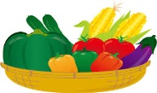

**野菜の1日の摂取量はどれくらい？**

**１日350ｇ以上の野菜を摂ることをお勧めします。毎食、生野菜であれば**

**両手いっぱい、火を通した野菜では片手にのるぐらいの量が目安です。サラダなどの生野菜だけでなく、お浸し・和え物や具沢山の汁物にすることで野菜が摂りやすくなります。**

**《野菜100ｇの目安量》　　　●きゅうり・・・１本　　　　　　●なす・・・中1本**

**●ピーマン・・・中3個　　　●トマト　・・・中1/2個　　 　 ●南瓜・・・1/8玉**

**●ゴーヤ　・・・1/2本 ●オクラ　・・・10本　　　　　　●ズッキーニ・・・1/2本**

**今月のテーマ**

**“夏野菜"について**

　2021年

**Vol.59**

医療法人博優会庄野真由美レディースクリニック✿栄養課だより✿

**夏に旬を迎える夏野菜はビタミンやミネラルなどの栄養を多く含んでいます。また夏野菜は色鮮やかな野菜が多いことが特徴です。この色鮮やかさはビタミン類やポリフェノールなどの栄養素が色となって表れており、暑さに負けない身体作りにも役立ちます。また、水分やミネラルなども豊富に含まれているため、夏のほてった身体を冷やす働きもあります。**



**☆夏におすすめ☆　調理工夫のミニ知識**

**その他、胡瓜・オクラ・モロヘイヤ・ゴーヤ・**

**ズッキーニ・とうもろこしなども夏野菜です。**

**★代表的な夏野菜の栄養★**

**★レンジで簡単蒸し料理**

**なすやズッキーニなどは水分含有量も多く、電子レンジでの調理に向いています。温かいまま、**

**または冷たく冷やして、味ぽんなどをかけるだけでシンプルな１品料理の完成です。**

**★麺類にはたっぷりのお野菜と一緒に**

**冷たい麺類単品(素麺など)ではなく、胡瓜・大根などの千切りと組み合わせてサラダ風に仕上げ**

**ましょう。豚しゃぶ肉や温泉卵などをトッピングするとよりバランスのとれた１皿になります。**

[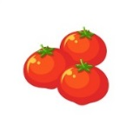](https://ord.yahoo.co.jp/o/image/RV=1/RE=1591340341/RH=b3JkLnlhaG9vLmNvLmpw/RB=/RU=aHR0cHM6Ly9zdG9ja21hdGVyaWFsLm5ldC9mb29kLzIzNzIv/RS=%5eADBJ7JkKm9qAchtfnbsYX8OtTuqvE8-;_ylt=A2RCAwO0m9hezkUA1AyU3uV7)[](https://ord.yahoo.co.jp/o/image/RV=1/RE=1591340393/RH=b3JkLnlhaG9vLmNvLmpw/RB=/RU=aHR0cHM6Ly93d3cuc296YWktbGlicmFyeS5jb20vc296YWkvMzIxMQ--/RS=%5eADB9QuNbDiJRxQIuCAdD5vmiNuCANo-;_ylt=A2RCA97pm9heRRIAwhaU3uV7)

**〜なす〜**

**〜トマト〜**

**《栄養》　カリウム**

**《栄養》　ビタミンＣ、ビタミンＡ、カリウム**

**なすの紫色はアントシアニンとよばれる水溶性の色素によるものです。水分が多く、利尿作用の効果もあり、皮には動脈硬化予防、抗ガン作用もあります。**

**トマトにはリコピンという赤い色素が含まれており、がん抑制やしみ・くすみの抑制、動脈硬化を予防する働きがあります。大きめトマト１個で１日に必要なビタミンＣの約4分の1を摂取できます。**

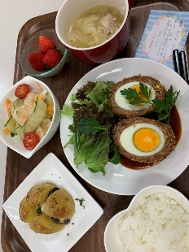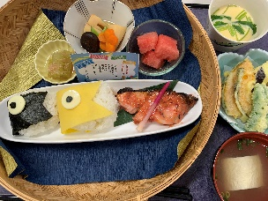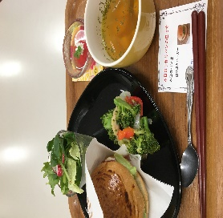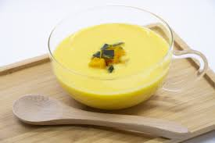[](https://ord.yahoo.co.jp/o/image/RV=1/RE=1591340538/RH=b3JkLnlhaG9vLmNvLmpw/RB=/RU=aHR0cHM6Ly9wdWJsaWNkb21haW5xLm5ldC9iZWxsLXBlcHBlci12ZWdldGFibGUtMDAwNzUxNS8-/RS=%5eADBKYPwAd9i7ebkmRUCu2XoPvcH0r0-;_ylt=A2RCAwt6nNheSV8ASieU3uV7)[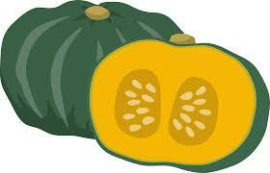](https://ord.yahoo.co.jp/o/image/RV=1/RE=1591340598/RH=b3JkLnlhaG9vLmNvLmpw/RB=/RU=aHR0cHM6Ly9mcmFtZS1pbGx1c3QuY29tLz9wPTQ0NzE-/RS=%5eADBmAaWeET_Ny31autRtvKD9AexaD4-;_ylt=A2RCKwe1nNhepxsAliuU3uV7) 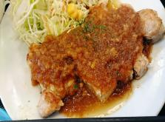

849kcal

**5月シェフの気まぐれランチ**

**（イギリス料理）**

**1人分 153kcal, 塩分 0.6　g**

**＜材料＞　約2人分**

**南瓜　　　　・・・1/8カット**

**玉葱　　　　・・・1/4個**

**オリーブオイル・・・小匙1**

**牛乳　　　　　・・・250㏄**

**コンソメ　　　・・・小匙1/3**

**塩　　　　　　・・・少々**

**＜作り方＞**

1. **南瓜は皮をむき、小さめの乱切にして、**

**レンジで5分ほど加熱し、やわらかくする**

1. **鍋にオリーブオイルを入れ、スライスした玉葱を加え炒める**
2. **②に牛乳、コンソメを加える**
3. **①と③をミキサーにかけ、ザルで裏ごしする**
4. **味をみて、塩を少々加えてもよい**
5. **冷蔵庫で冷たく冷やして完成**

648kcal

**5月手作りパンの日**

**(照り焼きバーガー)**

766kcal

**5月行事食**

**(端午の節句かご弁当)**

**♥当院のお食事のご紹介です♥**

**《栄養》ビタミンＣ、ビタミンＥ、βカロテン**

**南瓜には美肌に役立つビタミンが豊富に含まれています。βカロテンは皮に豊富に含まれているので、皮ごと食べられる蒸し料理や煮物がお勧めの調理法です。また、緑黄色野菜ではありますが、炭水化物と考え、摂取過多には気をつけましょう。**

**《栄養》βカロテン、ビタミンＣ、ビタミンＥ**

**ピーマンにはビタミンＣが豊富に含まれ、熱に強く加熱調理をしても壊れにくいといわれています。おすすめの調理法は素揚げや油炒めなど油を適度に使用すると脂溶性ビタミンであるカロテンが効率よく摂取できます。**

**〜ピーマン〜**

**〜南瓜〜**

**♪旬の食材　おすすめレシピ♪　～南瓜の冷製ポタージュ～**

当院のHPにも様々な情報を掲載していますのでぜひご覧下さい